
РФСОО «Федерация спортивного туризма Челябинской области»
Комиссия по безопасности МКК «ФСТЧО»
АНО КАТ «Всё выключено»

Семинар по организации переправы вброд через горные реки

УТВЕРЖДАЮ

Председатель МКК РФСТОО «ФСТЧО»
___________М. А. Черных
«_____» __________2025 г.

ИНФОРМАЦИОННЫЙ БЮЛЛЕТЕНЬ

- Место и сроки проведения
Семинар проводится 7-8 июня 2025г. по адресу Челябинская область, д. Прохорово, выезд с ул. Школьная, смотровая площадка миасской шиверы (N 55°20′44.34″ E 61°28′25.16″). Схема проезда:

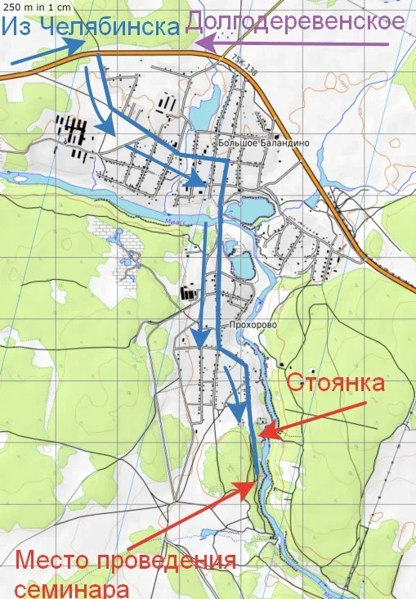
На личном авто - по трассе «Челябинск-Екатеринбург» до «Долгодеревенское». С ул. Свердловская, сразу за мостом на светофоре сворачиваем направо на ул. 1 Мая. Выезжаем на объездную дорогу вокруг Челябинска и двигаемся в «Большое Баландино». Едем по ул. Советская до пересечения с ул. Центральная, на нерегулируемом перекрестке поворачиваем на право. Двигаемся по ул. Центральной до моста через р. Миасс. Проезжаем через мост, въезжаем в дер. Прохорово на ул. Центральная, едем по ней и сворачиваем на ул. Школьная. Едем по ул. Школьная за границы поселка, далее дорога переходит в грунтовую. Можно автомобили оставить на границе поселка или ехать по грунтовке вдоль реки до места проведения семинара.
На общественном транспорте – из Челябинска на 300 маршрутке до «Большого Баландино», затем пешком 3200м.
- Снаряжение:
- обувь для переправы (ботинки, кеды, кроссовки)
- спасодеяло
- каска
- Обвязка – верх, низ, блокировка с усами самостраховки (только для участников старшей группы)
- Карабины с резьбовой муфтой 4 шт. (только для участников старшей группы)
- кордалет (репшнур 7мм, 5м.)
- перчатки (рукавицы)
- альпеншток (желательно с наконечником)
- индивидуальная аптечка первой помощи
Также необходимо иметь страховой полис ОМС, страховку от НС.
Рекомендуется взять с собой комплект запасных личных вещей (одежду и обувь) для переодевания по завершению занятий, термос с чаем, перекус.
Ужин, обед участники готовят самостоятельно.

- Программа Семинара
Цели и задачи: отработка безопасных технологий организации переправы вброд через горные реки силами туристской группы, повышение квалификации туристских кадров. Особенностью Семинара является обучение и отработка техники и тактики преодоления водных препятствий, теоретические и тактико – технические решения по преодолению горных рек.
Участников разделят на две группы «Старшая» и «Начальная»
В старшую группу зачисляются участники, прошедшие семинар по переправам в прошлые годы (имеющие справки) и умеющие работать с соответствующим снаряжением.
В программу «Старшей» группы входит отработка навыков навесной переправы через реку.
Старшая группа комплектуется при условии набора от 6 человек и более. Если «Старшая» группа не собирается, участники могут зачислиться в «начальную» группу.
В «начальную» группу зачисляются все остальные участники, не имеющие опыта прохождения рек в брод. Эта группа будет заниматься теорией и практикой по преодолению горных рек в брод с самостраховкой альпенштоком.

07.06.2025
10:00 – Вводный инструктаж, заполнение заявлений
10:30 – Теоретические и практические занятия
13:00 – Обед.
14:00 – Теоретические и практические занятия, выполнение технических заданий, отработка полученных навыков
17:00 – Окончание первого дня семинара
17:30 – Разбор ошибок и похвала со стороны инструкторов.
18.00 – Ужин
20.00 – Отбой

08.06.2024
04:30 - Подъем
05:00 – Отработка полученных навыков
06:00 – Разбор ошибок и похвала со стороны инструкторов.
06:30 – Окончание семинара, подведение итогов, выдача справок. Отъезд участников

В зависимости от обучаемости участников организаторы оставляют за собой право вносить изменения в программу Семинара.
- Условия финансирования
Расходы по командированию участников несут командирующие организации и сами участники.
Расходы, связанные с подготовкой и проведением семинара (аренда оборудования, инвентаря; услуги копирования и печати полиграфической продукции, баннерной и сувенирной продукции, услуги по обеспечению безопасности и организации семинара; транспортные, канцелярские расходы, командировочные расходы; приобретение необходимого оборудования и снаряжение, расходных материалов для организации семинара; заработная плата обслуживающего персонала и медицинских работников) за счёт целевых взносов со стороны участников семинара. Целевой взнос 700р. с человека, оплачивается переводом на карту Т- Банка (Тинькофф) Бикбулатова Амира Галимовича по номеру телефона 89821004674.

- Страхование участников

Все участники семинара должны быть застрахованы от несчастных случаев на спортивном мероприятии. Каждому участнику рекомендуется иметь с собой полис ОМС.

- Подача заявок на участие

Предварительные заявки до 05 июня включительно на платформе https://orgeo.ru/event/info/43573
По всем вопросам обращаться
Ответственный за проведение семинара Бикбулатов Амир Галимович 89821004674 личным сообщением в ВК https://vk.com/id381906503

